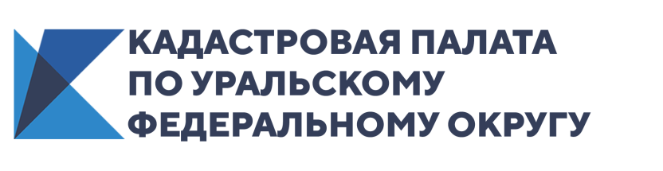
В Кадастровой палате по Уральскому федеральному округу рассказали, как быстро узнать стадию рассмотрения документов

В Кадастровой палате по Уральскому федеральному округу рассказали, как быстро проверить на какой стадии находятся документы, поданные для осуществления государственного кадастрового учета и государственной регистрации прав.
- Для того, чтобы проверить на какой стадии рассмотрения находится пакет документов можно обратиться по телефону Единого справочного телефона Росреестра: 8(800) 100-34-34, - сообщают в Кадастровой палаты по Уральскому федеральному округу.
Кроме того, можно воспользоваться онлайн сервисом на сайте Управления Росреестра по Свердловской области rosreestr.gov.ru. в разделе "Электронные услуги и сервисы" -"Проверка исполнения запроса (заявления)".
За услугами по выдаче сведений из ЕГРН, электронной подписи, консультаций для составления юридически грамотного договора по купли-продажи, дарения, мены, аренды, а также выездного обслуживания, можно воспользоваться новым сайтом Федеральной кадастровой палаты: kadastr.ru.

